舆情数据PRD

# 文档历史和更改记录

|  |  |  |  |  |
| --- | --- | --- | --- | --- |
| **日期** | **修订** | **修改描述** | **撰写人** | **备注** |
| 2021-5-19 | V0.1 | 创建文档 | 王兆丰 | 无 |
|  |  |  |  |  |
|  |  |  |  |  |
|  |  |  |  |  |
|  |  |  |  |  |
|  |  |  |  |  |

# 关联方信息

|  |  |  |
| --- | --- | --- |
| **关联方** | **姓名** | **备注** |
| 需求属主 |  |  |
| 产品经理 | 王兆丰 |  |
| 项目经理 |  |  |
| UED |  |  |
| 开发 | 陈加洋、周效宣 |  |
| 测试 |  |  |
| 外部第三方 |  |  |

# 目 录

文档历史和更改记录 1

关联方信息 1

目 录 2

1 前言 6

1.1 需求背景 6

1.2 项目目标 6

1.3 项目风险 6

1.4 整体流程/逻辑关系 7

2 特性 9

2.1 需求列表 9

2.2 接口数据监控-数据概览 13

2.2.1 今日数据 13

2.2.1.1 今日数据流程图（无） 13

2.2.1.2 今日数据原型图/交互稿 13

2.2.1.3 今日数据主逻辑 14

2.2.2 堆叠柱状图 14

2.2.2.1 堆叠柱状图流程图（无） 15

2.2.2.2 堆叠柱状图原型图/交互稿 15

2.2.2.3 堆叠柱状图主逻辑 15

2.2.3 饼图 16

2.2.3.1 饼图流程图（无） 16

2.2.3.2 饼图原型图/交互稿 16

2.2.3.3 饼图主逻辑 16

2.2.4 查询列表 17

2.2.4.1 查询列表流程图（无） 17

2.2.4.2 查询列表原型图/交互稿 17

2.2.4.3 查询列表主逻辑 17

2.3 有效数据监控-数据概览 18

2.3.1 行业类别筛选 18

2.3.1.1 行业类别原型图/交互稿 18

2.3.1.2 行业类别主逻辑 19

2.3.2 今日数据 19

2.3.2.1 今日数据流程图（无） 20

2.3.2.2 今日数据原型图/交互稿 20

2.3.2.3 今日数据主逻辑 20

2.3.3 今日情感 21

2.3.3.1 今日情感流程图（无） 21

2.3.3.2 今日情感原型图/交互稿 21

2.3.3.3 今日情感主逻辑 21

2.3.4 今日打标数量 21

2.3.4.1 今日打标数量流程图（无） 22

2.3.4.2 今日打标数量原型图/交互稿 22

2.3.4.3 今日打标数量主逻辑 22

2.3.5 有效量折线图 22

2.3.5.1 有效量折线图流程图（无） 23

2.3.5.2 有效量折线图原型图/交互稿 23

2.3.5.3 有效量折线图主逻辑 23

2.3.6 查询列表 24

2.3.6.1 查询列表流程图（无） 24

2.3.6.2 查询列表原型图/交互稿 24

2.3.6.3 查询列表主逻辑 24

2.4 人工审核 25

2.4.1 人工审核 25

2.4.1.1 人工审核流程图（无） 25

2.4.1.2 人工审核原型图/交互稿 25

2.4.1.3 人工审核主逻辑 26

2.5 人工审核配置 29

2.5.1 人工审核配置 29

2.5.1.1 人工审核配置流程图（无） 29

2.5.1.2 人工审核配置原型图/交互稿 29

2.5.1.3 人工审核配置主逻辑 30

2.6 自定义词典管理（待补充） 31

2.6.1 自定义词典 31

2.6.1.1 自定义词典流程图（无） 31

2.6.1.2 自定义词典原型图/交互稿 31

2.6.1.3 自定义词典主逻辑 31

3 数据统计需求 31

3.1 基础数据 31

3.2 埋点数据 31

4 附录 32

4.1 附录1 32

# 前言

## 需求背景

…………

## 项目目标

……………

## 项目风险

暂无

## 整体流程/逻辑关系

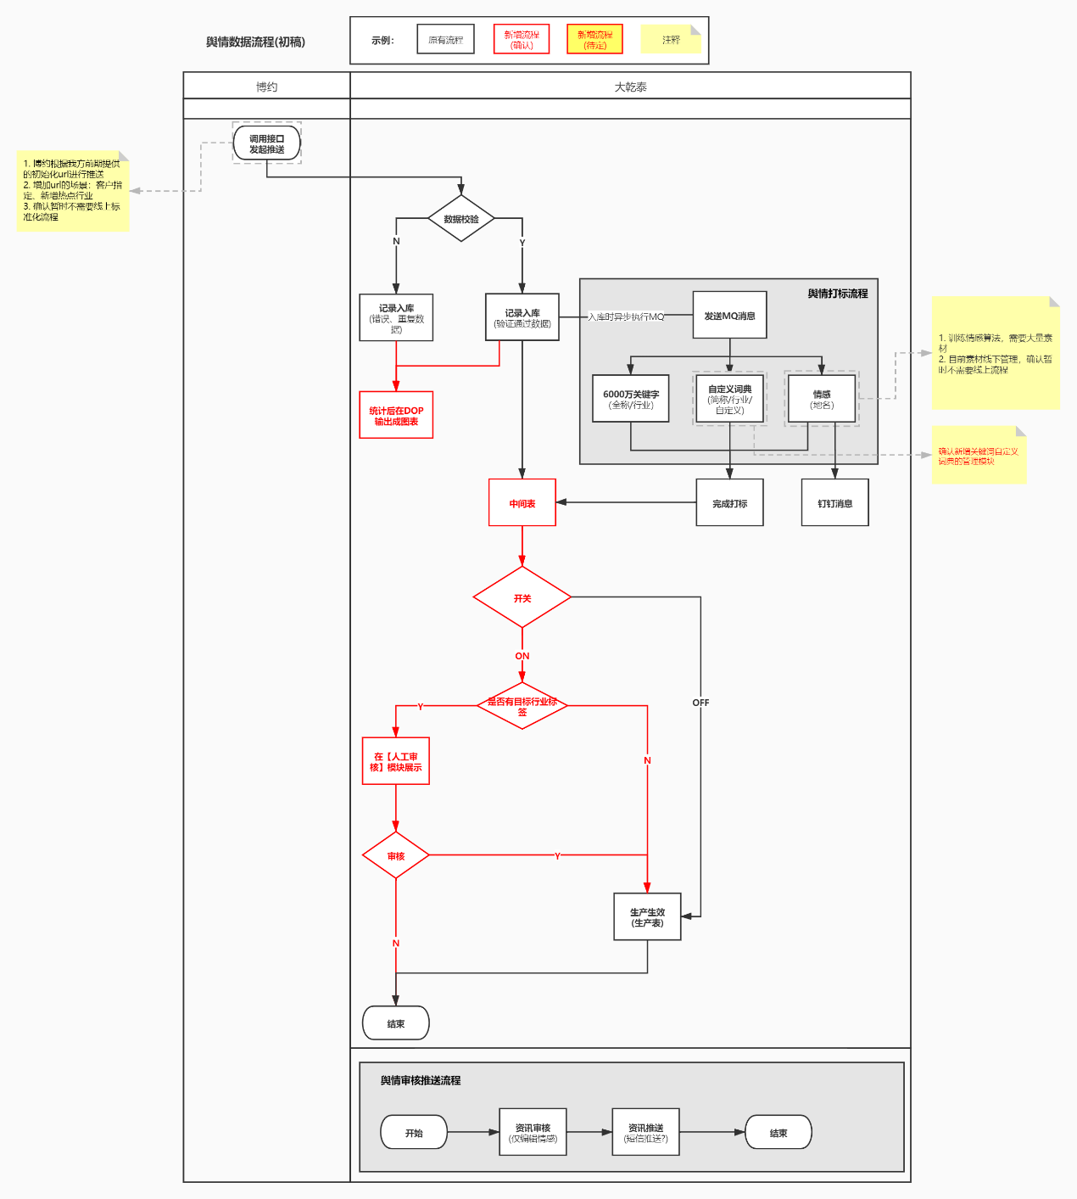

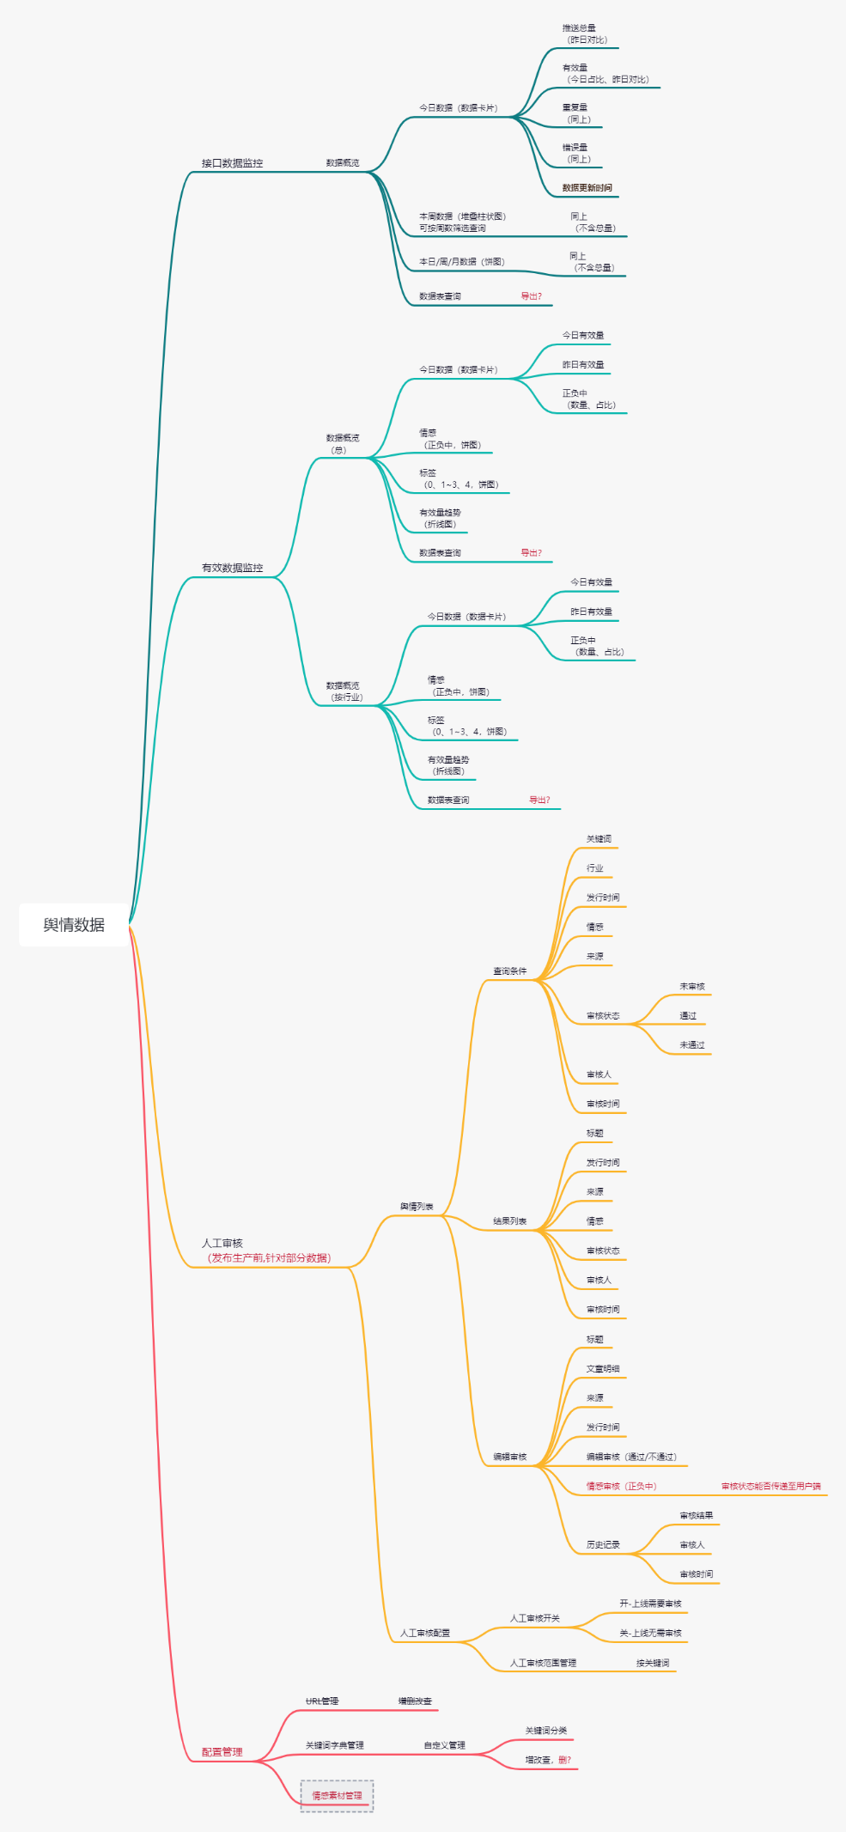

# 特性

## 需求列表

|  |  |  |  |  |  |
| --- | --- | --- | --- | --- | --- |
| **小类** | **模块** | **主要功能点** | **功能点拆分** | **特性简述** | **备注** |
| 接口数据监控 | 数据概览 | 今日数据 | 推送总量 | 数据卡片形式，展示到统计时间为止，今日由接口推送的舆情总量和对比百分数 |  |
| 有效量 | 同上，并增加有效量在总量中的占比百分数 |  |
| 重复量 | 同上 | 建议仅过滤同一渠道的相同数据 |
| 错误量 | 同上 |  |
| 数据更新时间 | 每一次数据统计完成时，后端记录当前时间，以便在前端进行展示，明确数据的时效 |  |
| 堆叠柱状图 | 堆叠柱状图 | 以堆叠柱状图的形式展示一周7天的数据量情况，支持选择不同周数进行查看 |  |
| 饼图 | 饼图 | 以饼图的形式展示各统计周期内，各类数据的占比情况，支持查看今日/当周/当月数据 |  |
| 查询列表 | 查询列表 | 支持以天维度进行查询，展示每一天的数据量情况 |  |
| 有效数据监控 | 数据概览 | 行业筛选 | 行业筛选 | 支持查看全部数据或某个行业的数据，默认查看全部； *前期写死某几个客户行业，后期支持按行业类目筛选 |  |
| 今日数据 | 今日有效量 | 数据卡片形式，展示到统计时间为止，今日有效量总数 |  |
| 昨日有效量 | 略 |  |
| 正负中 | 今日正面、负面和中性的舆情总量和各自占比 |  |
| 数据更新时间 | 略 |  |
| 今日情感 | 饼图 | 今日正负中舆情占比 |  |
| 今日打标 | 饼图 | 按舆情的标签数量进行统计，示例为（0个标签、1~3个标签、4个及以上标签） |  |
| 有效量趋势 | 折线图 | 按月展示每个月30天的有效量 |  |
| 查询列表 | 查询列表 | 支持以天维度进行查询，展示每一天的数据量情况 |  |
| 人工审核 | 人工审核 | 查询列表 | 查询列表 | 筛选查看需要上线前审核的舆情列表 |  |
| 编辑审核 | 编辑审核 | 审核编辑页面 |  |
| 人工审核配置 | 人工审核配置 | 人工审核开关 | 人工审核开关 | 控制是否执行人工审核流程 |  |
| 审核范围配置 | 审核范围配置 | 根据增删关键词标签管理需要人工审核的数据范围 | 行业同理 |
| 关键词字典管理 | 自定义管理 |  |  |  | 待补充 |

线框图

接口数据监控：

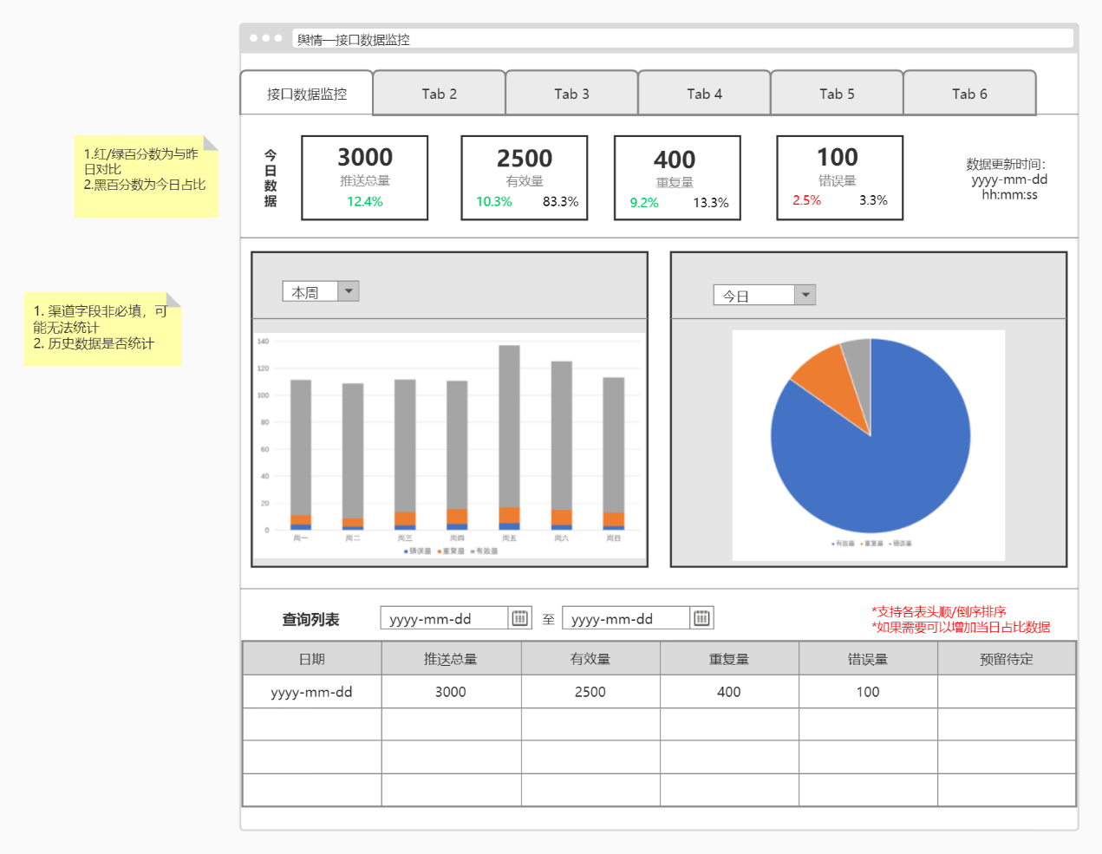

有效数据监控：  
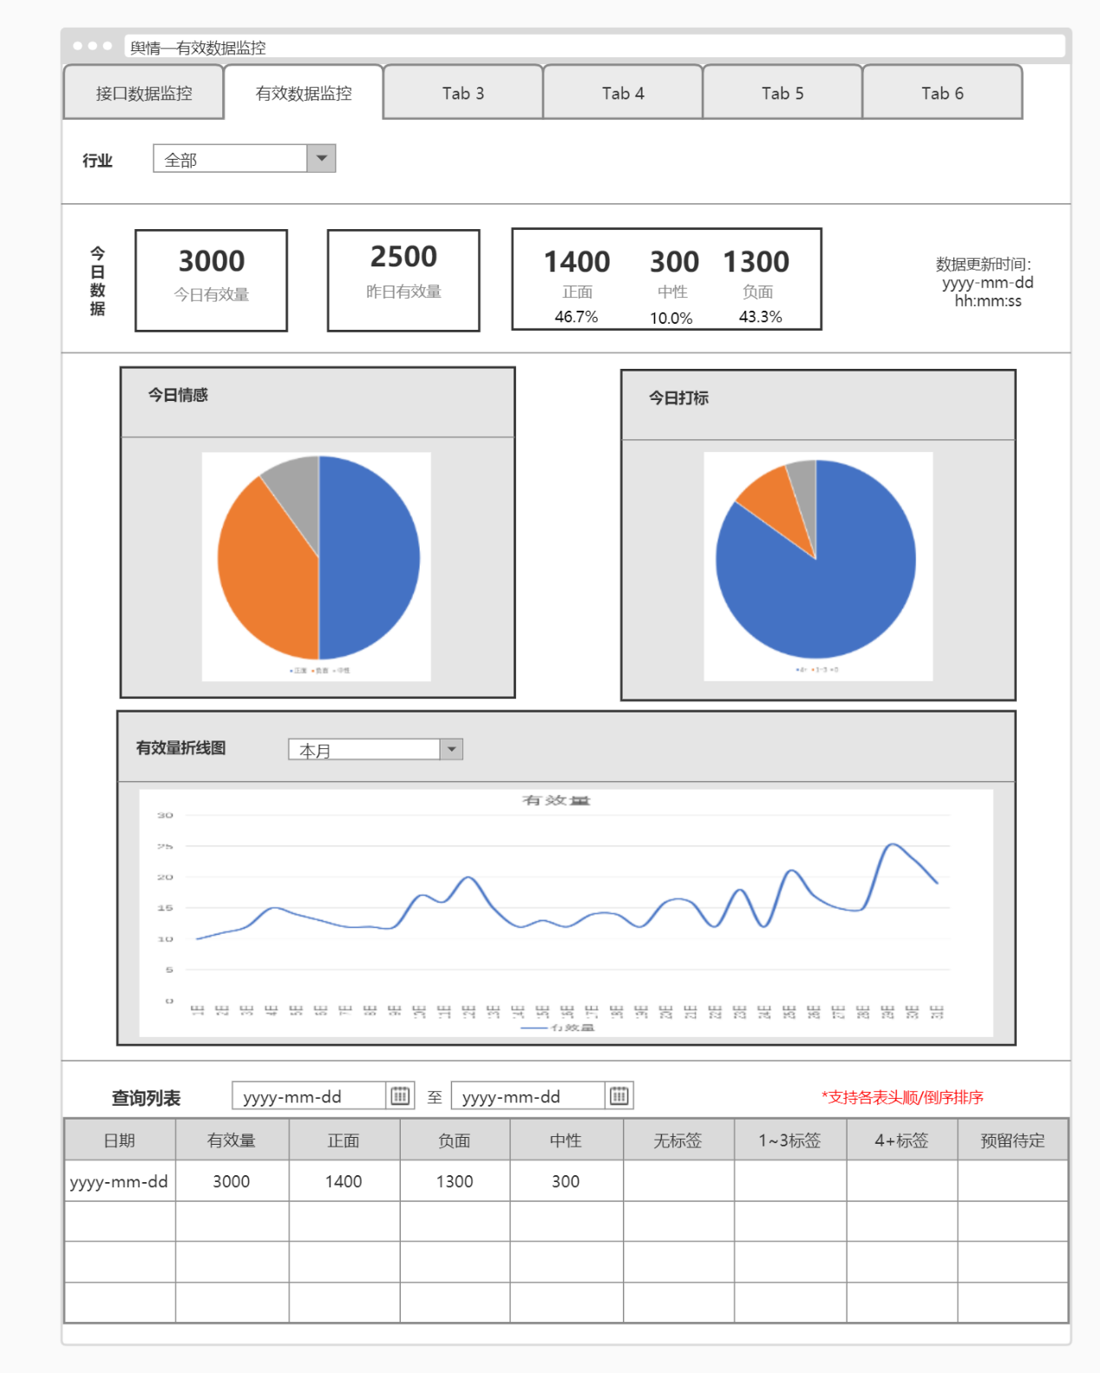

人工审核：

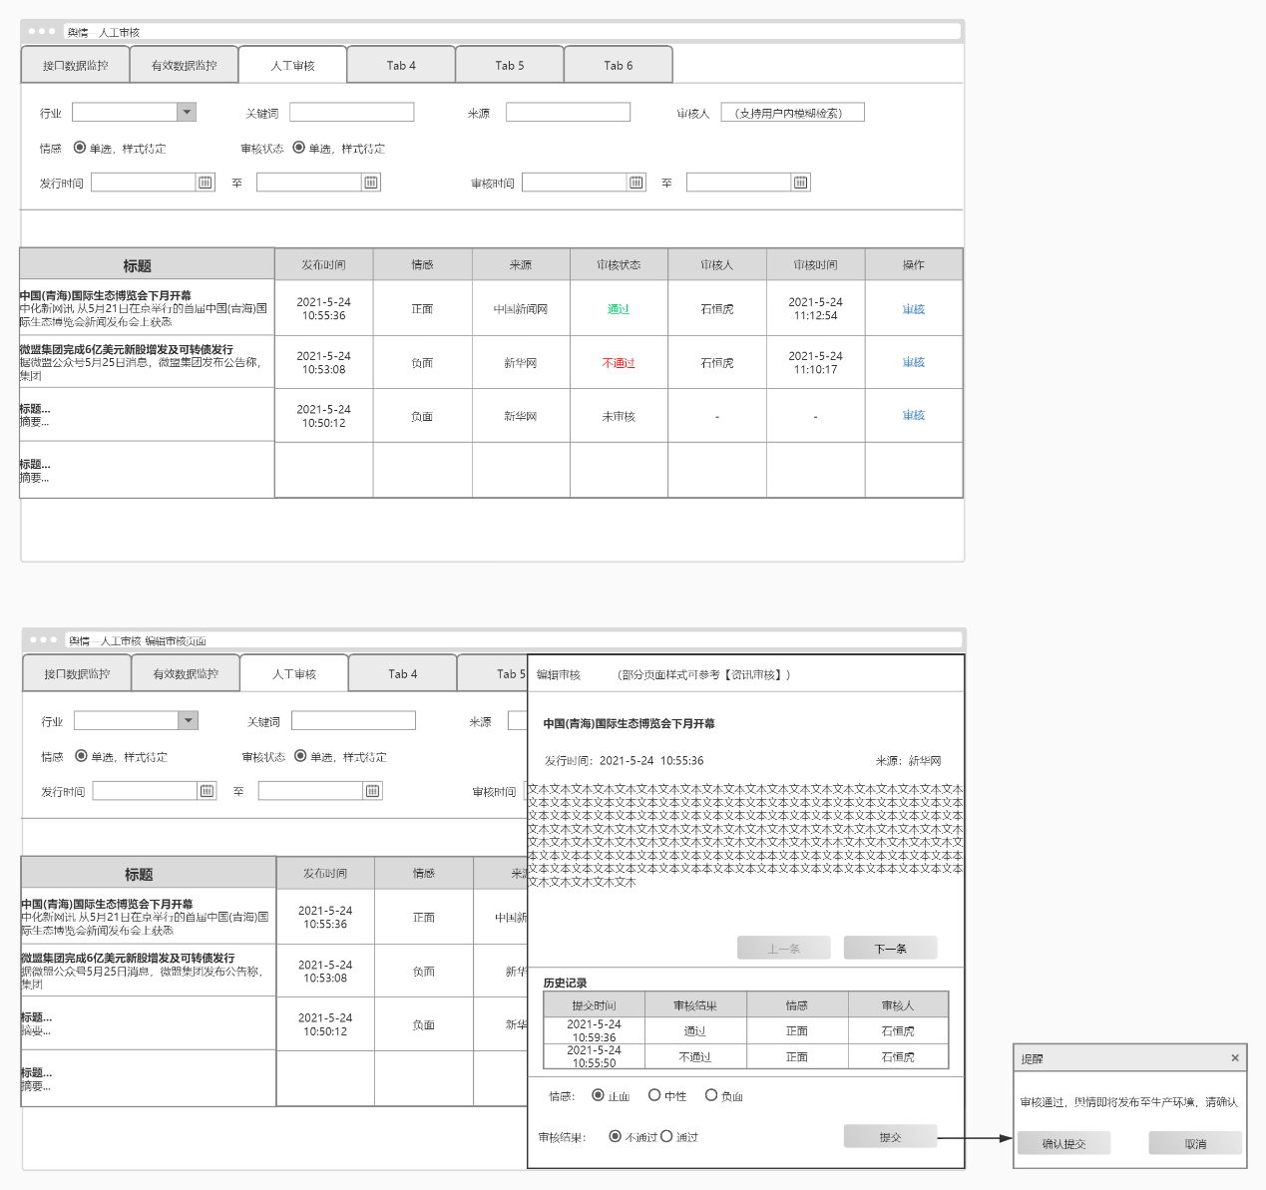

人工审核配置：

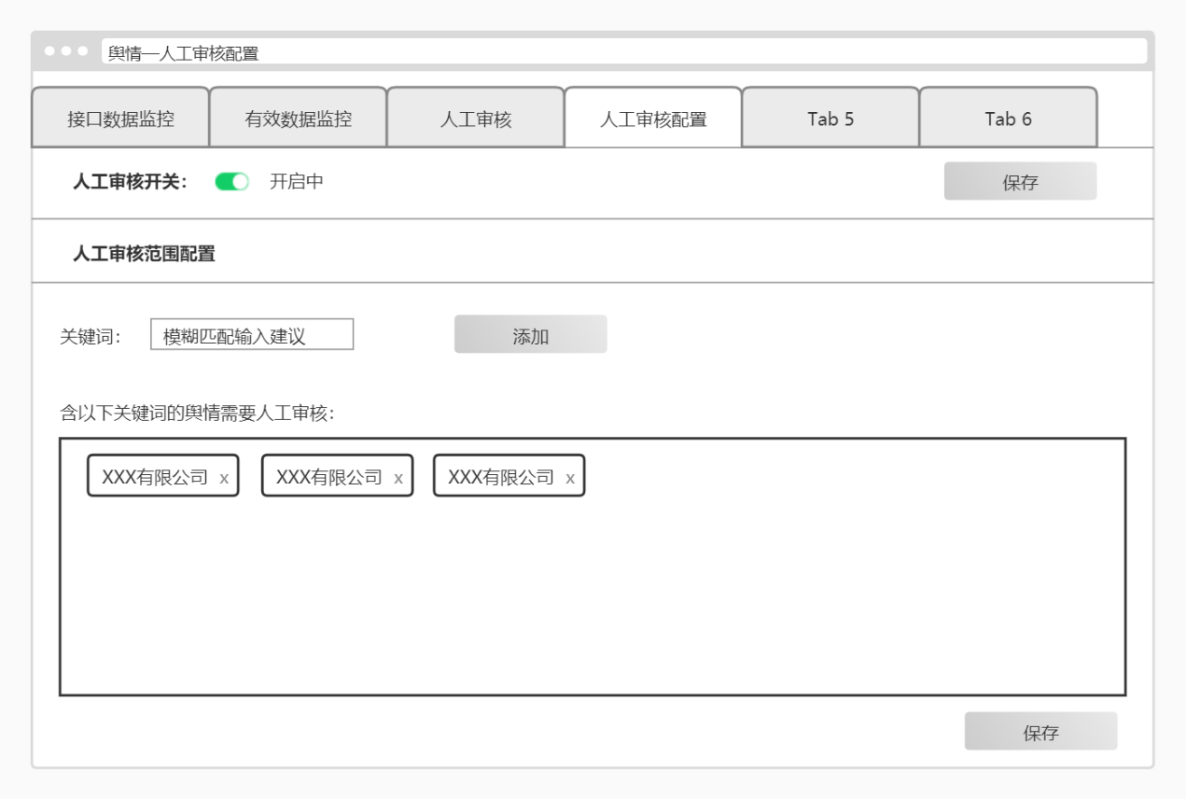

## 接口数据监控-数据概览

### 今日数据

查看今日接口数据量情况

### 今日数据流程图（无）

### 今日数据原型图/交互稿

图2.2.1：今日数据线框图

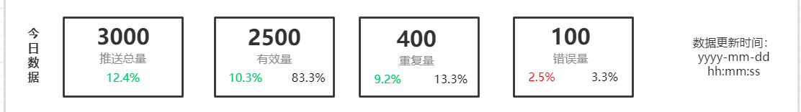

### 今日数据主逻辑

表2.2.1：今日数据说明

|  |  |  |
| --- | --- | --- |
| **字段名称** | **描述** | **备注** |
| 推送总量 | 截止到最新的统计时间为止，今日（0点-24点）博约推送的舆情总数，单位1（后续有可能扩到千、万） |  |
| 推送总量-对比百分数 | =[(今日总量/昨日总量)-1]x100%；  正数标绿，后面加上升箭头  负数标红，后面加下降箭头  百分数展示时小数点后保留1位——xx.x% | 待定 |
| 有效量 | =总量-重复量-错误量，其他同“推送总量” |  |
| 有效量-对比百分数 | 逻辑同“推送总量-对比百分数” | 待定 |
| 有效量-占比百分数 | =(有效量/总量)x100%；  百分数展示时小数点后保留1位 |  |
| 重复量 | 逻辑同“推送总量“” |  |
| 重复量-对比百分数 | 逻辑同“推送总量-对比百分数” | 待定 |
| 重复量-占比百分数 | 逻辑同“有效量-占比百分数” |  |
| 错误量 | 逻辑同“推送总量“” |  |
| 错误量-对比百分数 | 逻辑同“推送总量-对比百分数” | 待定 |
| 错误量-占比百分数 | 逻辑同“有效量-占比百分数” |  |
| 数据更新时间 | 后端每一次完成统计时，记录当前时间，精确到秒；  前端查询时带出数据对应更新时间，明确数据时效 |  |

1. 后端每10分钟统计更新一次当日最新数据；
2. 当T日发起查询，但尚未完成当日首次统计时，展示T-1日的最新数据；

（例：19号0:03查询今日数据时，后端最新统计数据仅截止到18号23:58分，则前端展示18号的数据；）

### 堆叠柱状图

以堆叠柱状图的形式展示一周7天的数据量情况，支持选择不同周数进行查看

### 堆叠柱状图流程图（无）

### 堆叠柱状图原型图/交互稿

图2.2.2：堆叠柱状图线框图

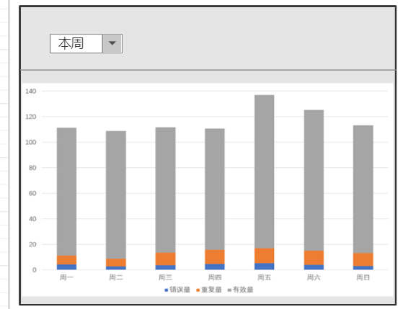

### 堆叠柱状图主逻辑

1. 柱状图展示逻辑：
2. 横轴单位固定展示周一至周日7项

（例：今天是周三，查看本周数据时，同样需要展示周四~周日，但数据为0）

1. 纵轴为舆情数量，单位1
2. 鼠标在柱状图某色块上悬浮时，显示示例名称和具体数量
3. 示例名称在底部展示
4. 每一根柱从上至下按当天有效量+重复量+错误量进行堆叠
5. 顶部支持通过周数进行筛选；

|  |  |  |  |  |
| --- | --- | --- | --- | --- |
| **字段名称** | **类型** | **必填** | **描述** | **备注** |
| 周数 | 下拉框 | 是 | 下拉框选项：  默认选中“当前周数”；  倒序排列；  例：“第20周 0517~0523” |  |

### 饼图

以饼图的形式展示各统计周期内，各类数据的占比情况，支持查看当日/当周/当月数据

### 饼图流程图（无）

### 饼图原型图/交互稿

图2.2.3：饼图线框图

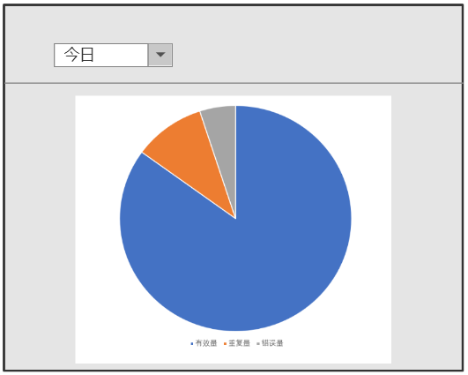

### 饼图主逻辑

1. 饼图展示逻辑：
2. 按有效量、重复量和错误量的数据进行展示
3. 鼠标在饼图某色块上悬浮时，显示示例名称、百分数和具体数量
4. 示例名称在底部展示
5. 在三个统计周期之间切换展示，今日、本周、本月
6. 顶部支持通过统计周期进行筛选；

|  |  |  |  |  |
| --- | --- | --- | --- | --- |
| **字段名称** | **类型** | **必填** | **描述** | **备注** |
| 统计周期 | 下拉框 | 是 | 下拉框选项：  默认选中“今日”；  例：“今日”“本周”“本月” |  |

### 查询列表

支持以天维度进行查询，展示每一天的数据量情况

### 查询列表流程图（无）

### 查询列表原型图/交互稿

图2.2.4：查询列表线框图

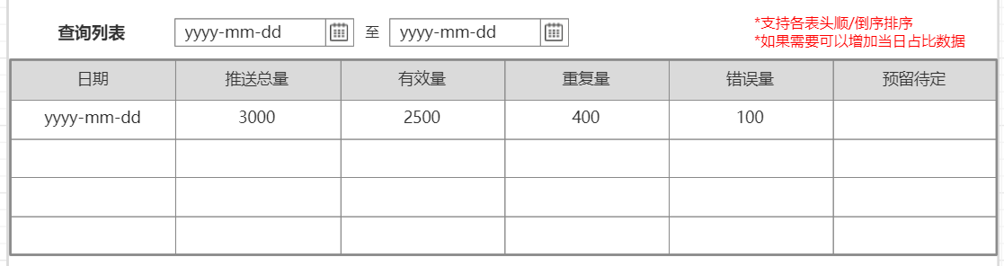

### 查询列表主逻辑

1. 查询条件：

|  |  |  |  |  |
| --- | --- | --- | --- | --- |
| **字段名称** | **类型** | **必填** | **描述** | **备注** |
| 日期 | 日期控件 | 否 | 支持选择起止日期，精确到天；  默认为空，查询全部 | 当前框架自带的日期控件就行 |

1. 结果列表：

|  |  |  |
| --- | --- | --- |
| **字段名称** | **描述** | **备注** |
| 日期 | 精确到天，格式yyyy-mm-dd |  |
| 推送总量 | 单位1 |  |
| 有效量 | 单位1 |  |
| 重复量 | 单位1 |  |
| 错误量 | 单位1 |  |
|  |  |  |
|  |  |  |

1. 逻辑补充
2. 默认查询全部数据
3. 结果列表默认按日期倒序排列
4. 结果列表所有字段支持点击表头进行排序（具体按框架自带组件的效果）
5. 结果列表支持分页查看，默认每页展示10条，最多展示50条（具体按框架自带组件的效果）

## 有效数据监控-数据概览

### 行业类别筛选

选择查看全量数据或某个行业的数据

### 行业类别原型图/交互稿

图2.3.1：行业类别线框图



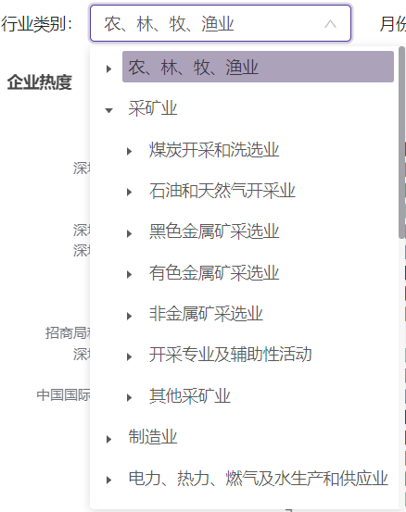

### 行业类别主逻辑

表：行业类别筛选说明

|  |  |  |  |  |
| --- | --- | --- | --- | --- |
| **字段名称** | **类型** | **必填** | **描述** | **备注** |
| 行业类别 | 下拉框（级联选择） | 是 | 单选，默认选中“全部”； | 具体可参考【行业洞察】的行业类别组件 |

1. 选中“全部”时，当前数据概览页面所有模块展示所有行业的汇总数据；

选中“某个行业”时，数据概览页面所有模块展示选中行业的数据；

### 今日数据

查看今日有效数据量情况

### 今日数据流程图（无）

### 今日数据原型图/交互稿

图2.3.2：今日数据线框图

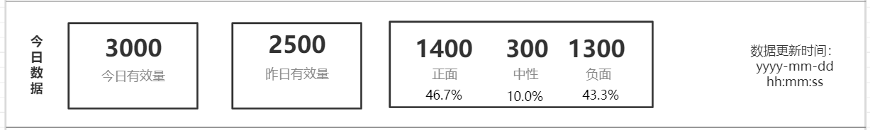

### 今日数据主逻辑

表：今日数据说明

|  |  |  |
| --- | --- | --- |
| **字段名称** | **描述** | **备注** |
| 今日有效量 | 截止到最新的统计时间为止，今日（0点-24点）的有效舆情数量总数（既接口数据监控中的“有效量”），单位1 |  |
| 昨日有效量 | 昨日0点-24点的有效舆情数量总数，单位1 |  |
| 正面数量 | 今日有效舆情中，标记了正面情感的数量 |  |
| 正面数量-占比百分数 | =(正面数量/有效量)x100%； |  |
| 中性数量 | 逻辑同“正面数量” |  |
| 中性数量-占比百分数 | =(中性数量/有效量)x100%； |  |
| 负面数量 | 逻辑同“负面数量” |  |
| 负面数量-占比百分数 | =(负面数量/有效量)x100%； |  |
| 数据更新时间 | 后端每一次完成统计时，记录当前时间，精确到秒；  前端查询时带出数据对应更新时间，明确数据时效 |  |
|  |  |  |

逻辑补充：

1. 后端每10分钟统计更新一次当日最新数据；
2. 当T日发起查询，但尚未完成当日首次统计时，展示T-1日的最新数据；

### 今日情感

查看今日正负中舆情占比

### 今日情感流程图（无）

### 今日情感原型图/交互稿

图2.3.3：今日情感线框图

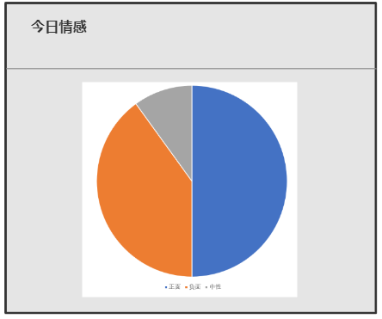

### 今日情感主逻辑

1. 今日情感饼图展示逻辑：
2. 按正面数量、中性数量和负面数量进行展示
3. 鼠标在饼图某色块上悬浮时，显示示例名称、百分数和具体数量
4. 示例名称在底部展示

### 今日打标数量

按舆情的标签数量进行统计，示例为（0个标签、1~3个标签、4个及以上标签）

### 今日打标数量流程图（无）

### 今日打标数量原型图/交互稿

图2.3.4：今日打标数量线框图

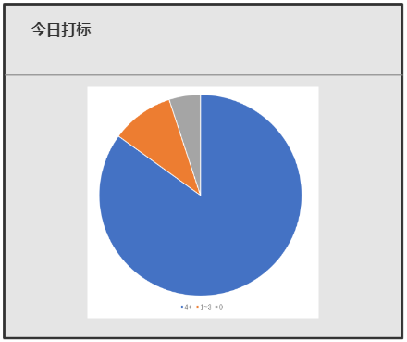

### 今日打标数量主逻辑

1. 今日打标数量饼图展示逻辑：
2. 按0个标签、1~3个标签和4个及以上标签
3. 鼠标在饼图某色块上悬浮时，显示示例名称、百分数和具体数量
4. 示例名称在底部展示

### 有效量折线图

按月展示每个月30天的有效量

### 有效量折线图流程图（无）

### 有效量折线图原型图/交互稿

图2.3.5：有效量折线图线框图

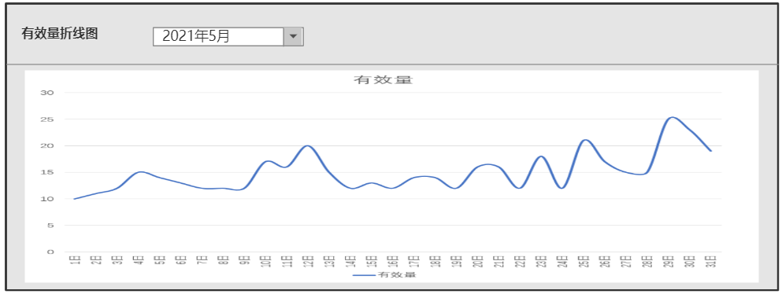

### 有效量折线图主逻辑

1. 有效量折线图展示逻辑：
2. 横轴从左向右，按选中月份显示1日~28/29/30/31日
3. 纵轴为有效量数据，单位1
4. 鼠标在折线某标记点上悬浮时，显示横轴对应名称和具体数量
5. 示例名称在底部展示
6. 顶部支持通过月份进行筛选；

|  |  |  |  |  |
| --- | --- | --- | --- | --- |
| **字段名称** | **类型** | **必填** | **描述** | **备注** |
| 月份 | 日期控件 | 否 | 默认选中“当前月份”，（例：2021年5月）； |  |

### 查询列表

支持以天维度进行查询，展示每一天的数据量情况

### 查询列表流程图（无）

### 查询列表原型图/交互稿

图2.3.6：查询列表线框图

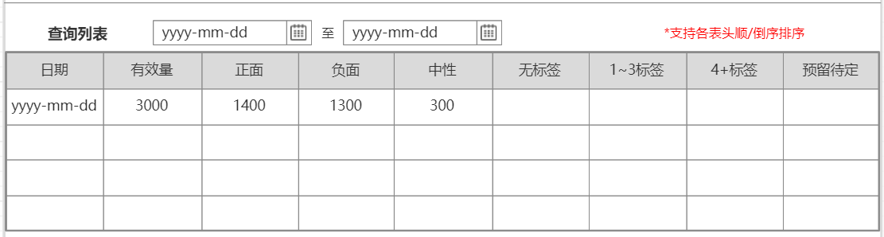

### 查询列表主逻辑

1. 查询条件：

|  |  |  |  |  |
| --- | --- | --- | --- | --- |
| **字段名称** | **类型** | **必填** | **描述** | **备注** |
| 日期 | 日期控件 | 否 | 支持选择起止日期，精确到天；  默认为空，查询全部 | 当前框架自带的日期控件就行 |

1. 结果列表：

|  |  |  |
| --- | --- | --- |
| **字段名称** | **描述** | **备注** |
| 日期 | 精确到天，格式yyyy-mm-dd |  |
| 有效量 | 单位1 |  |
| 正面 |  |  |
| 负面 |  |  |
| 中性 |  |  |
| 无标签 |  |  |
| 1~3标签 |  |  |
| 4及以上标签 |  |  |

1. 逻辑补充
2. 默认查询全部数据
3. 结果列表默认按日期倒序排列
4. 结果列表所有字段支持点击表头进行排序（具体按框架自带组件的效果）
5. 结果列表支持分页查看，默认每页展示10条，最多展示50条（具体按框架自带组件的效果）

## 人工审核

### 人工审核

查看并审核上线前需要审核的舆情数据

### 人工审核流程图（无）

### 人工审核原型图/交互稿

图2.4.1：人工审核线框图

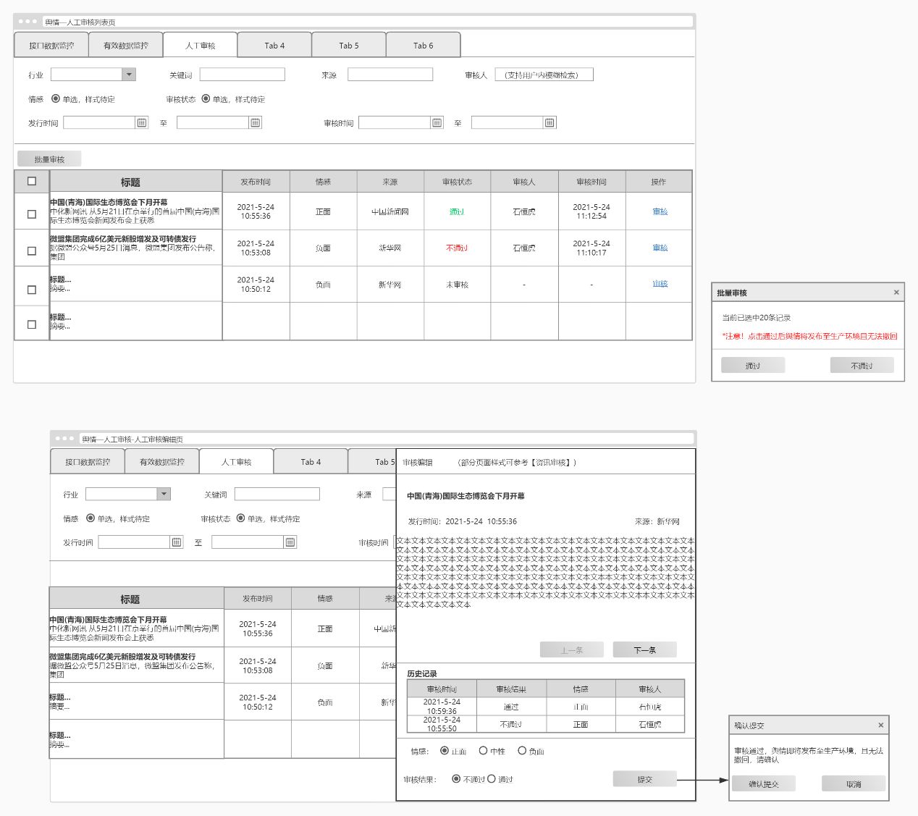

### 人工审核主逻辑

1. **人工审核列表页**
2. 查询条件：

|  |  |  |  |  |
| --- | --- | --- | --- | --- |
| **字段名称** | **类型** | **必填** | **描述** | **备注** |
| 行业 | 下拉框（级联选择） | 否 | 默认为空 | 具体可参考【行业洞察】的行业类别组件 |
| 关键词 | 文本框 | 否 | 默认为空 |  |
| 来源 | 文本框 | 否 |  |  |
| 审核人 | 文本框 | 否 | 输入后在所有平台用户内匹配输入建议 |  |
| 情感 | 单选框 | 否 | 选项：正面、中性、负面 |  |
| 审核状态 | 单选框 | 否 | 选项：未审核、通过、不通过 |  |
| 发行时间 | 日期控件 | 否 | 支持选择起止日期 |  |
| 审核时间 | 日期控件 | 否 | 支持选择起止日期 |  |
|  |  |  |  |  |

1. 结果列表：

|  |  |  |
| --- | --- | --- |
| **字段名称** | **描述** | **备注** |
| 标题 | 标题和部分正文，（展示长度前端自由把控） |  |
| 发布时间 | 舆情发布时间，精确到秒 |  |
| 情感 |  |  |
| 来源 |  |  |
| 审核状态 | 未审核、通过、不通过  展示最新的审核状态，通过标绿，不通过标红 |  |
| 审核人 | 展示最新的审核提交人名字 |  |
| 审核时间 | 展示最新的审核提交时间，精确到秒 |  |
|  |  |  |

1. 逻辑补充
2. 首次进入页面时默认查询全部数据
3. 如果一篇舆情被多次审核提交，列表中审核相关字段（审核状态、审核人、审核时间）仅展示最新结果；
4. 结果列表默认按发行时间倒序排列
5. 结果列表“发行时间”和“审核时间”字段支持点击表头进行排序（具体按框架自带组件的效果）
6. 结果列表支持分页查看，默认每页展示10条，最多展示50条（具体按框架自带组件的效果）
7. 点击【审核】按钮，划出审核编辑页面
8. 结果列表多选：
9. 结果列表需要支持多选，勾选表头的多选框则当前列表所有记录全选；
10. 选中某一条或多条数据后，点击列表上方的【批量审核】按钮，弹出对话框，提示文案为“当前已选中XX条记录”“*注意！点击通过后舆情将发布至生产环境且无法撤回”；
11. 点击弹出框中的【通过】或【不通过】按钮，选中的舆情数据相应变更审核状态；
12. **人工审核编辑页**
13. 在列表中点击【审核】按钮后，人工审核编辑页从屏幕右侧，自右向左划出，页面优先级置顶，占半屏，左侧带透明遮罩；
14. 舆情信息：
15. 展示标题、发行时间、来源和正文
16. 点击底部【上一条】【下一条】按钮时，可以直接浏览前后的舆情明细，如果是最后一条，则【上一条】或【下一条】按钮置灰不可用；

待确认：上/下翻动的顺序逻辑，列表顺序还是时间顺序？

1. 历史记录：

|  |  |  |
| --- | --- | --- |
| **字段名称** | **描述** | **备注** |
| 审核时间 | 精确到秒 |  |
| 审核结果 |  |  |
| 情感 |  |  |
| 审核人 |  |  |

1. 按审核时间倒序排列
2. 审核编辑：

|  |  |  |  |  |
| --- | --- | --- | --- | --- |
| **字段名称** | **类型** | **必填** | **描述** | **备注** |
| 情感 | 单选框 | 是 | 选项：正面、中性、负面  带出当前情感（机器初始打标） |  |
| 审核结果 | 单选框 | 是 | 选项：不通过、通过  带出当前状态，如果未审核过则默认选中不通过 |  |
|  |  |  |  |  |

1. 点击【提交】按钮时，如果选中了“通过”，则弹出二次确认的提示框（“审核通过，舆情即将发布至生产环境，且无法撤回，请确认”）
2. 如果已经是“通过”状态的舆情，审核页面的【提交】按钮置灰不可用；

## 人工审核配置

### 人工审核配置

配置人工审核流程开关和审核数据范围

### 人工审核配置流程图（无）

### 人工审核配置原型图/交互稿

图2.5.1：人工审核配置线框图



### 人工审核配置主逻辑

1. 人工审核开关：
2. 开启——需要执行人工审核流程，根据关键词标签判断，部分舆情需要人工审核后上生产
3. 关闭——不需要执行人工审核流程，所有舆情数据入库后直接上生产
4. 人工审核范围配置（待讨论是否直接用列表形式）
5. 关键词检索，在输入框内键入文本后，需要模糊匹配，然后展示输入建议；
6. 选中某关键词后，点击【添加】，选中的关键词会在下方标签池内新增显示，标签池中的标签可以直接点击删除；
7. 点击【保存】，更新需要人工审核的舆情标签范围；

## 自定义词典管理

### 自定义词典

配置管理自定义关键词词典

### 自定义词典原型图/交互稿

图2.6.1：自定义词典线框图

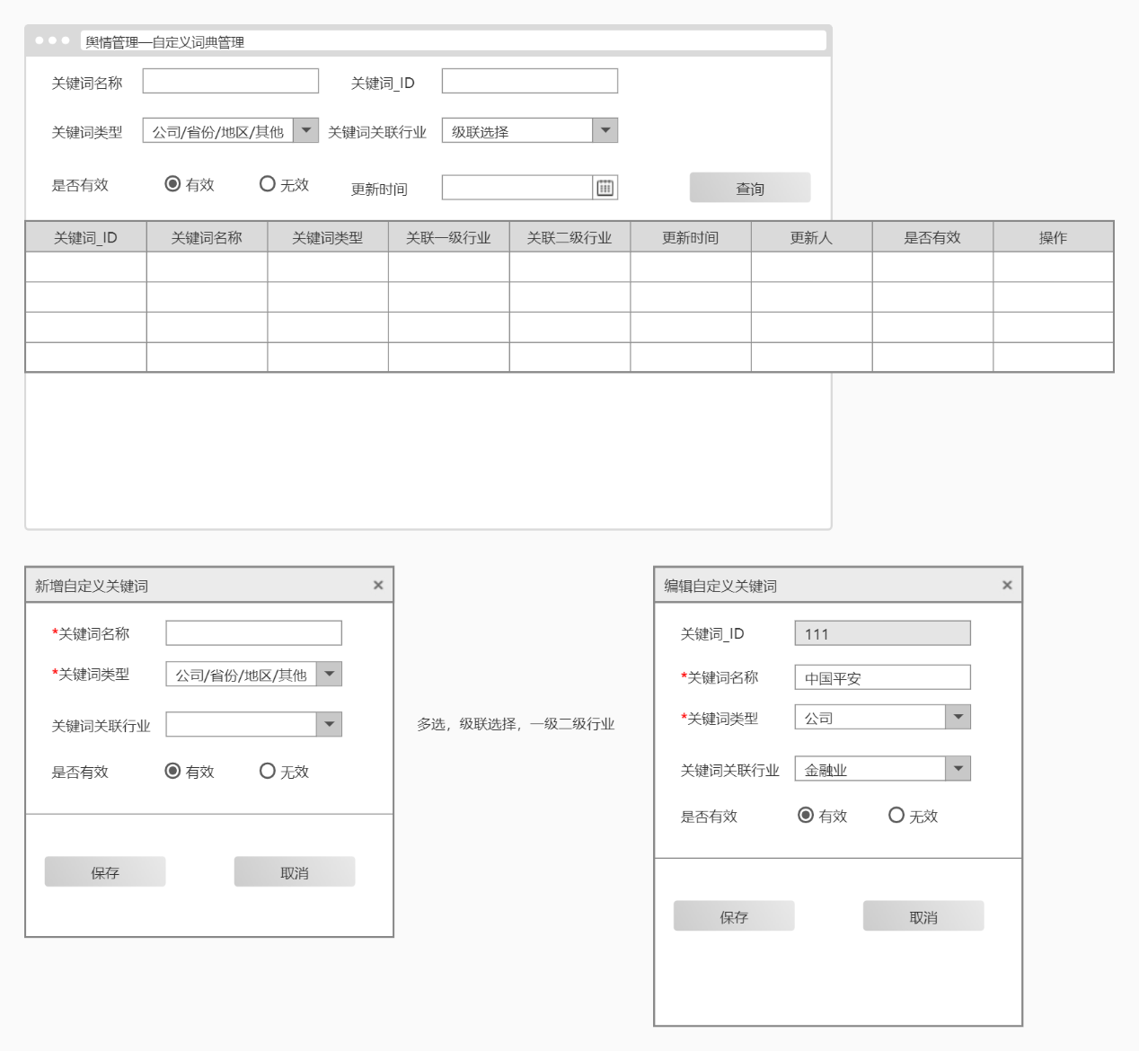

### 自定义词典主逻辑

1. 自定义词典列表页
2. 查询条件

|  |  |  |  |  |
| --- | --- | --- | --- | --- |
| **字段名称** | **类型** | **必填** | **描述** | **备注** |
| 关键词名称 | 文本输入框 | 否 | 默认空，模糊搜索 |  |
| 关键词ID | 文本输入框 | 否 | 默认空，精准搜索 |  |
| 关键词类型 | 下拉框 | 否 | 默认空，单选  选项：  “公司”  “省份”  “地区”  “其他” |  |
| 关键词关联行业 | 下拉框 | 否 | 默认空，单选，级联下拉框，展示一级和二级行业 |  |
| 是否有效 | 单选框 | 否 | 默认空，单选  选项：  “是”  “否” |  |
| 更新时间 | 日期选择器 | 否 | 默认空 |  |
|  |  |  |  |  |

1. 结果列表

|  |  |  |
| --- | --- | --- |
| **字段名称** | **描述** | **备注** |
| 关键词ID |  |  |
| 关键词名称 |  |  |
| 关键词类型 |  |  |
| 关联一级行业 |  |  |
| 关联二级行业 |  |  |
| 更新时间 |  |  |
| 更新人 |  |  |
| 是否有效 |  |  |
|  |  |  |
|  |  |  |

1. 查询列表逻辑补充：
2. 默认查询全部数据
3. 结果列表默认按关键词ID顺序排列
4. 结果列表中关键词ID和更新时间字段支持点击表头进行排序（具体按框架自带组件的效果）
5. 结果列表支持分页查看，默认每页展示10条，最多展示50条（具体按框架自带组件的效果）
6. 新增自定义关键词

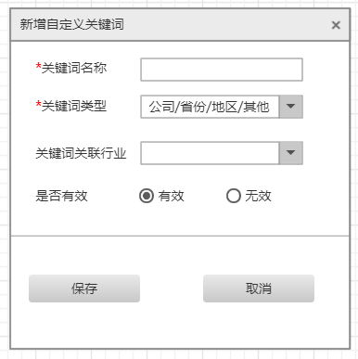

1. 输入字段

|  |  |  |  |  |
| --- | --- | --- | --- | --- |
| **字段名称** | **类型** | **必填** | **描述** | **备注** |
| 关键词名称 | 文本输入框 | 是 | 默认空，允许最大长度50中文字符 |  |
| 关键词类型 | 下拉框 | 是 | 默认空，单选  选项：  “公司”  “省份”  “地区”  “其他” |  |
| 关键词关联行业 | 下拉框 | 否 | 默认空，单选，级联下拉框，展示一级和二级行业 |  |
| 是否有效 | 单选框 | 是 | 默认“有效”，单选  选项：  “是”  “否” |  |
|  |  |  |  |  |

1. 点击【保存】时，进行校验：
2. 必填项
3. 字段合规
4. 关键词名称是否重复，如重复则不允许创建
5. 编辑自定义关键词

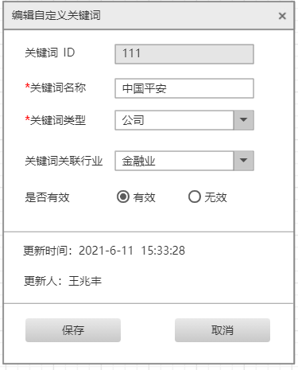

1. 点击列表中【编辑】按钮，查看并编辑关键词具体信息
2. 可编辑字段同新增页面，额外增加关键词ID、更新时间和更新人字段；
3. 点击【保存】时，校验条件同新增；

# 数据统计需求

## 基础数据

无

## 埋点数据

无

# 附录

## 附录1